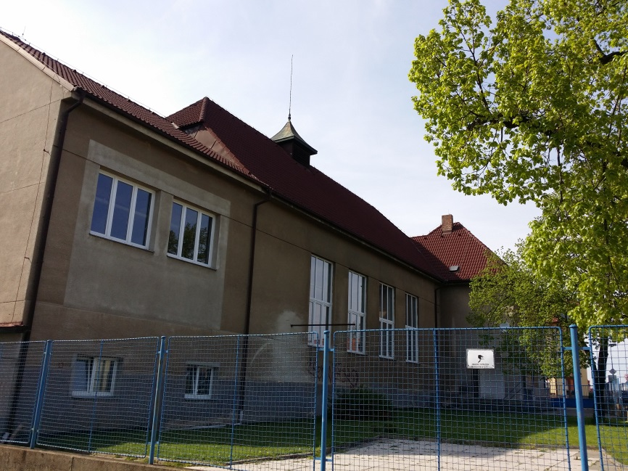
Den otevřených dveří
v libušské sokolovně
22. 6. 2015 od 16:00 do 19:00 hodin

Srdečně zveme všechny zájemce k prohlídce sokolovny.

Zájemci se mohou setkat s cvičiteli jednotlivých oddílů, vyzkoušet si některé sporty, cvičení na nářadí, prohlédnout si vybavení tělocvičny a ostatních prostor sokolovny, seznámit se s chodem a činností spolku, pohovořit s činovníky libušského Sokola.

Na Vaši návštěvu se těší cvičitelský sbor a výbor Sokola Libuš

- Vladimíra Tomášková – T. J. Sokol Libuš, Libušská 294/129

